Kosmova kronika – pracovní list

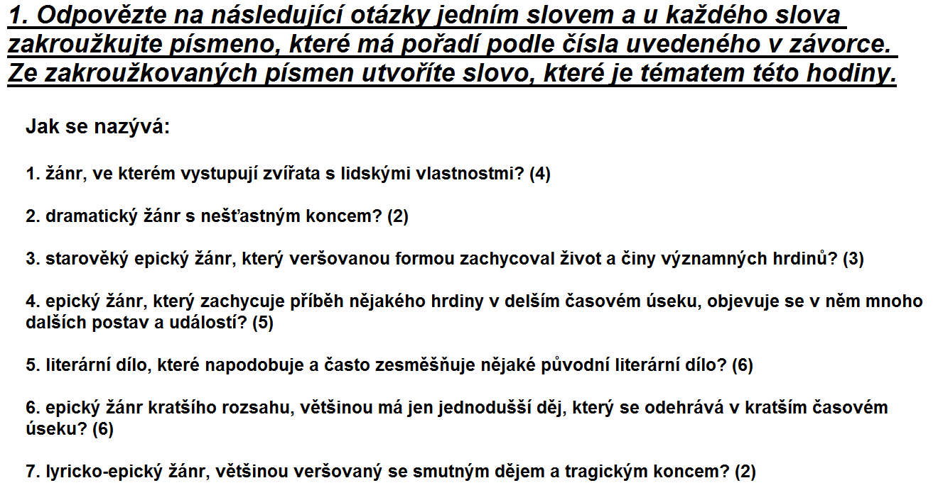

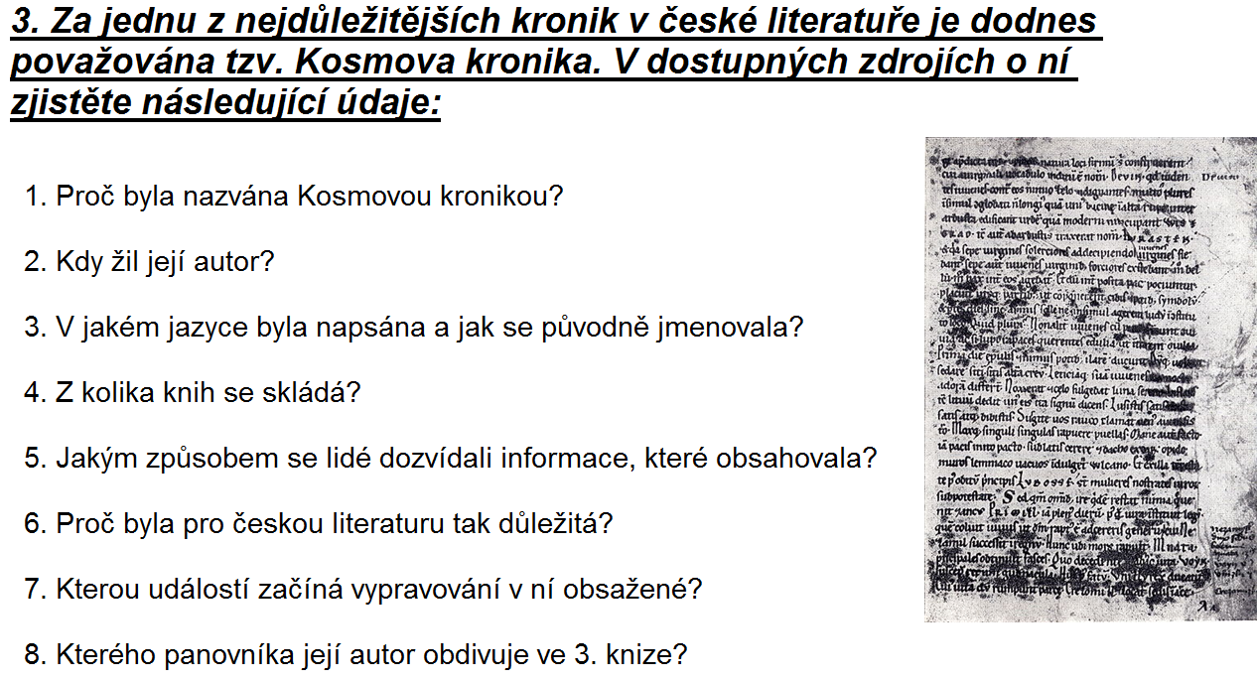

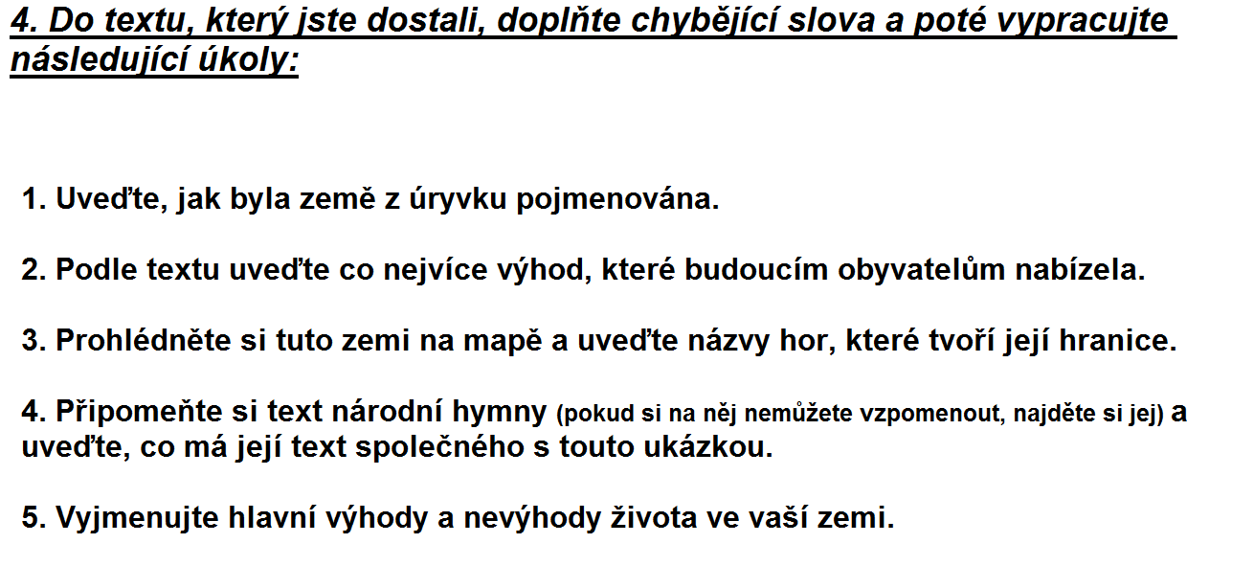

Obrázek dostupný na www:
http://upload.wikimedia.org/wikipedia/commons/e/e3/Cosmas-Chronica_Boemorum.jpg

Autor DUM: Mgr. Jana Ondrášiková

